# **SPRINT REVIEW**

**Thông tin chung**

Sprint số: 2

Thời gian Sprint: 1/10/2025-8/10/2025

Thành viên tham gia:

1. **Phạm Nguyễn Quốc Anh**
2. **Phạm Quốc Anh**
3. **Nguyễn Thế Nguyên**
4. **Nguyễn Bình Nguyên**
5. **Hồ Quang Minh Nhật.**

## **1. Mục tiêu Sprint**

Cố gắng hoàn thành những phần được giao đúng tiến độ yêu cầu.

## **2. Công việc đã hoàn thành**

### HomePage

Ảnh có chứa văn bản, trái cây, ảnh chụp màn hình, thực phẩm

Nội dung do AI tạo ra có thể không chính xác.

Ảnh có chứa trái cây, văn bản, Nhóm thực phẩm, Thức ăn tự nhiên

Nội dung do AI tạo ra có thể không chính xác.

Ảnh có chứa văn bản, chai lọ, thức uống có ga, ảnh chụp màn hình

Nội dung do AI tạo ra có thể không chính xác.

Ảnh có chứa văn bản, ảnh chụp màn hình, thực phẩm

Nội dung do AI tạo ra có thể không chính xác.

Ảnh có chứa văn bản, thực phẩm, trái cây, Nhóm thực phẩm

Nội dung do AI tạo ra có thể không chính xác.

Ảnh có chứa văn bản, Mặt người, trang phục, ảnh chụp màn hình

Nội dung do AI tạo ra có thể không chính xác.

Ảnh có chứa văn bản, ảnh chụp màn hình, Trang web

Nội dung do AI tạo ra có thể không chính xác.

### Đăng nhập, đăng kí

Ảnh có chứa văn bản, ảnh chụp màn hình, Phông chữ, số

Nội dung do AI tạo ra có thể không chính xác.

Ảnh có chứa văn bản, ảnh chụp màn hình, Phông chữ, số

Nội dung do AI tạo ra có thể không chính xác.

### ProductList

Ảnh có chứa trái cây, văn bản, Nhóm thực phẩm, Thức ăn tự nhiên

Nội dung do AI tạo ra có thể không chính xác.

Ảnh có chứa văn bản, ảnh chụp màn hình, chai lọ

Nội dung do AI tạo ra có thể không chính xác.

### Contact information

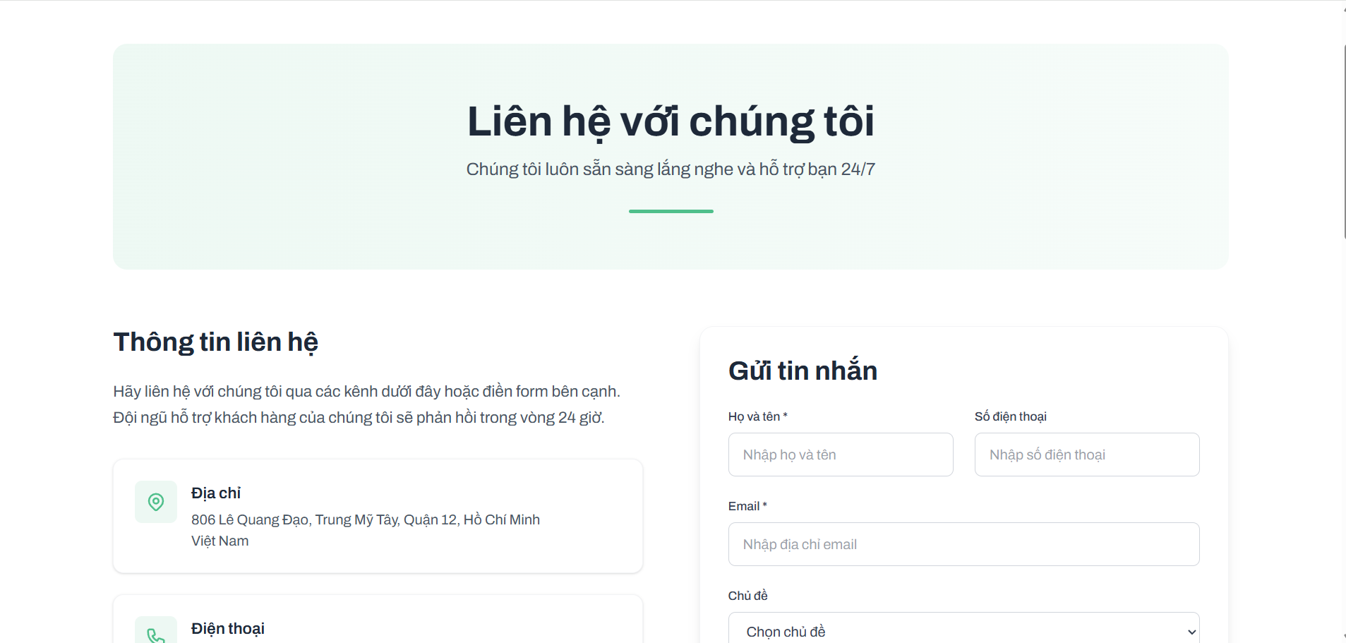

Ảnh có chứa văn bản, ảnh chụp màn hình, phần mềm, Phông chữ

Nội dung do AI tạo ra có thể không chính xác.

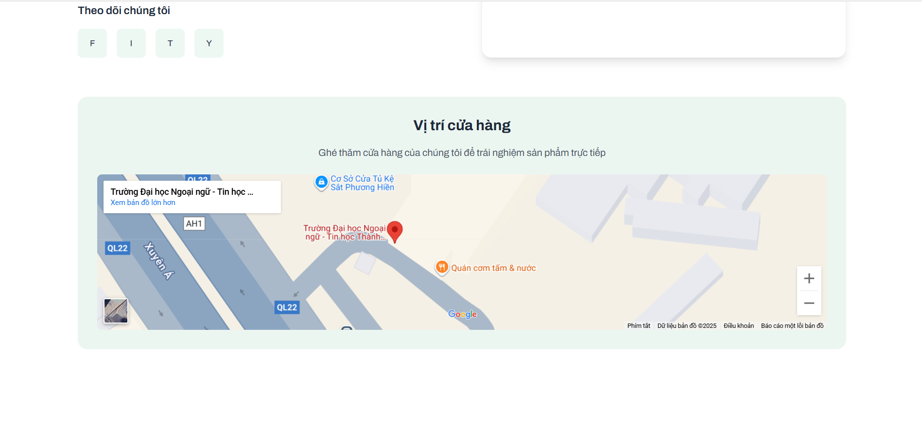

### Manage Shopping Cart

Ảnh có chứa văn bản, ảnh chụp màn hình, phần mềm, số

Nội dung do AI tạo ra có thể không chính xác.

## **3. Công việc chưa hoàn thành**

## **4. Cập nhật Product Backlog (nếu có)**

Không có

## **5. Kết luận**

Đạt. Vì đã làm đa số hoàn thành những mục Sprint đã đề ra ban đầu và sẽ cố gắng khắc phục những lỗi lặt vặt trong quá trình code.